УТВЕРЖДАЮ
Директор ИГНД, проф.
_____________Е.Г. Язиков
«____» ___________ 2008 г.

ГЕОЛОГИЯ

Рабочая программа учебной дисциплины для направления 130500 “Нефтегазовое дело” (специальности: 130501 “Проектирование, сооружение и эксплуатация газонефтепроводов и газонефтехранилищ”, 130503 «Разработка и эксплуатация нефтяных и газовых месторождений», 130504 «Бурение нефтяных и газовых скважин») для студентов заочного обучения

Институт геологии и нефтегазового дела (ИГНД)

Обеспечивающая кафедра – Общей геологии

Курс 1

Семестр 1

Учебный план 2008 года набора

Распределение учебного времени:
Лекции | - 14 ч.
Лабораторные занятия | - 8 ч.
Всего аудиторных занятий | - 22 ч.

Экзамен в 1-м семестре

Томск 2008

Рабочая программа дисциплины  ГЕОЛОГИЯ |  | Ф Ф ТПУ 8.2.2-02/01

Предисловие
- Рабочая программа, контрольные задания и методические указания составлены на основе ГОС по направлению 130500 «Нефтегазовое дело» для специальностей: 130501 «Проектирование, сооружение и эксплуатация газонефтепроводов и газонефтехранилищ», 130503 «Разработка и эксплуатация нефтяных и газовых местророждений», 130504 «Бурение нефтяных и газовых скважин».
- РАССМОТРЕНА и ОДОБРЕНА на заседании обеспечивающей кафедры общей геологии 15 сентября 2008 года, протокол № 17
- Разработчики:
доцент кафедры общей геологии С.К. Кныш
доцент кафедры общей геологии А.К. Полиенко
доцент кафедры общей геологии М.И.Шаминова
Зав. обеспечивающей кафедрой А.А. Ананьев
- Рабочая программа СОГЛАСОВАНА с выпускающими кафедрами всех специальностей и СООТВЕТСТВУЕТ действующему плану.
Зав. кафедрой ТХНГ
К.т.н., доцент А.В. Рудаченко
Зав. каф.ГРНМ
К.ф.-м..н., доцент Б.Б. Квеско
Зав.каф.БС
Д.т.н., доцент В.Д. Евсеев
Аннотация
Рабочая программа разработана для студентов, обучающихся по направлению 130500 «Нефтегазовое дело» для специальностей: 130501, 130503, 130504. Она определяет цель и задачи преподавания дисциплины, содержание теоретического и практического разделов, тематику самостоятельных работ, перечень рекомендуемой литературы. Всего – 211 часов, в том числе: лекций – 14 часов, лабораторных занятий - 8 часов и самостоятельная (внеаудиторная) работа – 189 часов. Итоговый контроль – экзамен.
УДК 551
Ключевые слова: геология, геологические процессы, магматизм, метаморфизм, тектоника, выветривание, денудация, эрозия, абразия, аккумуляция, экзарация, литосфера, астеносфера, мантия, ядро, минералы, горные породы.

ОПД-Ф.07.1. Геология

Федеральный уровень
Геологические процессы на поверхности и в недрах Земли; главнейшие минералы; основные типы осадочных, магматических и метаморфических пород; основные виды полезных ископаемых; геологическая история Земли; геологическое время; методы определения возраста горных пород; общие и местные стратиграфические шкалы и методика их составления; формы залегания горных пород; складчатые и разрывные структуры земной коры; процессы преобразования земной коры; особенности геологического строения регионов России; геологические карты, разрезы, колонки, блок – диаграммы.

Университетский уровень
Земля в космическом пространстве; строение Земли; тепловое, электрическое, гравитационное и магнитное поле Земли; время в геологии; геологическая деятельность атмосферы и гидросферы; общие сведения о горных породах; магматические, осадочные и метаморфические горные породы; основные стадии геологического развития земной коры; основы гидрогеологии; основы геологии залежей и месторождений нефти и газа; нефтегазоносные провинции; нефтегазопромысловая геология.

ЦЕЛИ УЧЕБНОЙ ДИСЦИПЛИНЫ

Дисциплина «Геология» является начальной, вводной в системе подготовки специалистов всех отраслей геологии.

ЦЕЛЬ дисциплины заключается в ознакомлении студентов с основными элементами строения Земли, с историей геологического развития планеты, с главными геологическими процессами, происходившими в далеком геологическом прошлом и протекающими в настоящее время, а также с основами петрографии, структурной геологии, общей и нефтегазовой гидрогеологии, региональной геологии.

ЗАДАЧИ УЧЕБНОЙ ДИСЦИПЛИНЫ

ЗАДАЧИ дисциплины заключаются в приобретении студентами основных знаний в области общей геологии.
В процессе изучения дисциплины студенты должны ознакомиться с основными элементами строения и состава Земли, получить представление о всех геологических процессах и созданных ими геологических объектах, уметь в полевых условиях определить и объяснить происхождение наиболее распространенных минералов и горных пород, форм рельефа, элементарных геологических структур, должны научиться читать и строить геологические карты, разрезы и стратиграфические колонки, уметь восстанавливать последовательность геологических событий.
Для успешного изучения дисциплины «Геология» студенты должны глубоко усвоить материал, изложенный в основной и дополнительной литературе, а также лекционный материал и материал лабораторных, практических и самостоятельных занятий.

- СОДЕРЖАНИЕ ТЕОРЕТИЧЕСКОГО РАЗДЕЛА ДИСЦИПЛИНЫ
(лекции)

Введение
Определение, объект, предмет и задачи геологии. Подразделение геологии на отдельные науки, их объекты и методы изучения. Связь курса «Геологии» с другими геологическими науками, а также с физикой, химией, математикой и другими дисциплинами.
Основные этапы развития геологии; роль русских ученых в развитии геологических наук. Деятельность выдающихся ученых-геологов В.А. Обручева и М.А. Усова по геологическому исследованию Сибири. Работы крупнейших специалистов в области нефтяной геологии (П.П. Гудкова, М.К. Коровина). Заслуги ведущих ученых, сотрудников Томского политехнического университета, в деле изучения геологического строения Западной Сибири. Разносторонняя педагогическая и научная деятельность известных геологов, сотрудников ТПУ, многие из которых являются лауреатами Государственных премий (Ф.Н. Шахов, Ю.Н. Кузнецов, Н.Н. Горностаев, М.И. Кучин, К.В. Радугин, Б.Л. Степанов, А.М. Кузьмин, Л.Л. Халфин и другие). Развитие новых научных направлений на факультете: «Геология нефтяных и газовых месторождений» (проф. И.В. Лебедев), «Гидрогеохимические методы поисков полезных ископаемых» (проф.П.А.Удодов), «Направленное бурение геологоразведочных скважин» (проф.С.С. Сулакшин), «Интерпретация гравитационных и магнитных аномалий» (проф. Д.С. Миков), «Металлогения редких и радиоактивных элементов» (проф. В.К. Черепнин). Деятельность коллектива Института геологии и нефтегазового дела за последние два десятилетия: интенсивное развитие минералого-геохимических и геолого-геофизических исследований месторождений золота Сибири (профессора А.Ф. Коробейников, Г.В. Шубин, Л.Я. Ерофеев, Б.Д. Васильев; проведение горно-разведочных выработок (проф. В.Г. Лукьянов); исследования по направлению геологической эволюции системы «вода – порода» (проф.С.Л. Шварцев); подготовка кадров по специальностям «Бурение нефтяных и газовых скважин», «Разработка и эксплуатация нефтяных и газовых месторождений», «Проектирование, сооружение и эксплуатация газонефтепроводов и газонефтехранилищ».

  - Общие сведения о Земле. Земля в космическом пространстве
Краткая характеристика планет Солнечной системы. Строение и химический состав солнечной системы, метеоритов, лунных пород.
Космогонические гипотезы происхождения Солнца и планет. Геологическое строение Земли как продолжение и следствие ее происхождения как небесного тела.

  - Состав и строение Земли
Земля как планета. Форма, размеры, масса и плотность Земли. Образование «сфер», их взаимовлияние. Строение, общая характеристика и свойства магнитосферы, атмосферы, гидросферы и биосферы. Глубинное строение Земли: земная кора, мантия, ядро. Границы раздела концентрических оболочек геосферы.
Типы земной коры. Строение и краткая характеристика континентальной коры; осадочный, гранито-гнейсовый и базальтовый слои. Поверхность Конрада. Корни гор.
Строение и краткая характеристика океанической коры; осадочный и базальтовый слои.
Строение и краткая характеристика океанической коры переходных областей. Литосфера, покоящаяся на астеносфере как совокупность земной коры и верхней части слоя Гуттенберга.

  - Тепловое, электрическое, гравитационное и магнитное поля Земли
Источники теплового поля Земли: солнечная радиация и глубинное тепло. Качественная и количественная оценка солнечной радиации как основного источника тепла на поверхности Земли. Основные источники внутреннего теплового поля Земли: адиабатическое сжатие и радиоактивный распад. Дополнительные источники внутреннего теплового поля: энергия, выделяющаяся при образовании ядра Земли; энергия приливного трения, возникающая в результате периодической деформации гидросферы, а также литосферы.
Солнечная постоянная, диапазон ее изменения на планете Земля. Среднесуточные, среднемесячные и среднегодовые температуры. Слой постоянной температуры Земли – граница влияния солнечной радиации и глубинного тепла планеты. Слой с отрицательной постоянной среднегодовой температурой. Области распространения многолетней мерзлоты.
Геометрический градиент. Геотермическая ступень. Значение и физический смысл этих понятий.
Распределение температуры в литосфере, мантии и ядре. Практическое значение изучения теплового поля Земли.
Электрическое поле Земли. Магнитное поле Земли. Природа земного магнетизма. Практическое использование электрического и магнитного поля Земли.
Гравитационное поле Земли и его изменения в зависимости от формы Земли и неоднородности ее строения. Гравитационные аномалии.
Вещественный состав Земли. Химический состав и кларки химических элементов земной коры, мантии и ядра. Минералы и горные породы. Сравнение химического состава Земли с химическим составом Луны, метеоритов, Солнечной системы в целом.

  - Время в геологии
Время в геологии и эволюция органического мира. Абсолютное и относительное летоисчисление. Унифицированная геохронологическая шкала и стратиграфические схемы основных нефтегазовых регионов. Соотношение основных геохронологических и стратиграфических подразделений. Основы палеонтологии. Возраст Земли. Гипотезы о происхождении Земли.

  - Геологическая деятельность атмосферы
Процессы выветривания. Геологическая деятельность ветра, текучих поверхностных вод, подземных вод, ледников, морей, озер и болот.
Происхождение и состав подземных вод, условия их залегания. Воды нефтяных и газовых месторождений. Карстовые процессы. Осадки подземных вод. Оползни и обвалы.

1.6.Общие сведения о минералах и горных породах
Общие сведения о минералах и факторах, определяющих их свойства: кристаллическое строение, твердость, спайность и др.
Главнейшие породообразующие минералы.
Общие сведения о горных породах, их основных группах, химическом и минеральном составе. Генетическое единство и классификация горных пород.

  - Магматизм и магматические горные породы
Стадии магматической деятельности. Интрузивный магматизм. Эффузивный магматизм. Классификация магматических горных пород по структуре, химическому и минеральному составу. Наиболее распространенные магматические породы и формы их залегания. Значение магматических горных пород в составе литосферы. Магматические формации и связь с ними рудных месторождений в трудах академиков Ю.Н. Кузнецова, Ф.Н. Шахова, Г.Л. Поспелова и др.

  - Осадки и осадочные горные породы
Исходные материалы для образования осадков. Процессы осадконакопления как результат механического и химического разрушения исходного материала переноса образовавшихся продуктов обломочного и биогенного происхождения в связи с геологической деятельностью поверхностных и подземных вод, ледников, ветра. Условия и главнейшие этапы формирования и преобразования осадочных горных пород. Осадочная дифференциация и ее типы. Диагенез. Катагенез (эпигенез). Метагенез. Классификация осадочных горных пород. Текстуры и структуры осадочных горных пород.
Обломочные горные породы, их классификация по структурным признакам и по минеральному составу. Характеристика пород каждого класса: грубообломочных, песчаных, алевролитовых и вулканогенно-осадочных. Особенности порового пространства и его изменение при бурении и в процессе разработки месторождения.
Глинистые горные породы – флюидоупоры. Строение и генезис глинистых минералов. Общая характеристика основных типов глинистых минералов (гидрослюд, каолинита, монтмориллонита) и образуемых ими пород. Глинистые минералы как цемент обломочных пород.
Хемогенные и биогенные горные породы. Характеристика основных хемогенных и биогенных пород: алюминистых (глиноземистых) – латеритов, бокситов; железистых – бурых железняков; кремнистых – диатомитов, радиоляритов, трепелов, опок, яшмы и кремния; фосфатных – фосфоритов; карбонатных – известняков, мела, доломитов, мергелей; соляных – гипсовых пород, ангидритовых пород, каменной соли, сильвинита, карналлита; каустобиолитов – ископаемых углей.
Значение осадочных горных пород в строении земной коры и связь с ними месторождений полезных ископаемых.
Первичные исходные структурные формы осадочных пород. Слой (или пласт) – первичная форма горизонтального залегания. Толщина слоя, его подошва, кровля. Слоистость (или напластование) слоев горных пород как одна из характеристик особенностей строения земной коры. Различные типы слоистости. Стратиграфические соотношения осадочных горных пород: фации и фациальные переходы, согласное и несогласное залегание слоев.
Вторичные тектонические структурные формы земной коры. Пликативные дислокации. Типы складок: антиклинали, синклинали.
Элементы складок: крылья, замок, шарнир, ядро, осевая поверхность, ось, угол складки. Размеры складки: длина, ширина, высота.
Классификация складок: симметричные, асимметричные (косые), опрокинутые, лежачие. Брахиантиклинали и брахисинклинали. Купола и чаши. Моноклинали, флексуры. Диапиры, соляные купола.
Дизъюнктивные дислокации: сброс, взброс, надвиг, сдвиг, сбросо-сдвиг, взбросо-сдвиг, грабен, горст.

1.9. Метаморфизм и метаморфические горные породы
Метаморфизм как физическая и химическая переработка различных пород, вызывающая преобразование их структуры, текстуры и минерального состава. Факторы метаморфизма: температура, давление, состав циркулирующих через породы растворов и газов. Характеристика воздействия каждого из факторов метаморфизма и совместного их действия на породу. Виды метаморфизма: локальный и региональный. Классификация метаморфических горных пород. Главнейшие типы метаморфических горных пород, их характеристика. Значение метаморфических горных пород в строении земной коры и связь с ними месторождений полезных ископаемых.

1.10. Пористость и проницаемость горных пород
Пористость горных пород. Виды пустот в горных породах: поры между зернами породы; поры, образующиеся в результате растворения пород подземными водами; поры и трещины, возникающие под влиянием химических процессов; трещины тектонического происхождения.
Общая (абсолютная), открытая и эффективная пористость горных пород. Размеры и характеристика сверхкапиллярных, капиллярных и субкапиллярных пор. Изолированные породы. Неэффективная пористость. Коэффициент пористости (общей и открытой).
Факторы, влияющие на пористость горных пород.
Проницаемость горных пород. Виды проницаемости: абсолютная (физическая), эффективная (фазовая), относительная.
Факторы, влияющие на проницаемость горных пород.
Сравнение пористости и проницаемости магматических, осадочных и метаморфических горных пород.

1.11. Тектонические движения земной коры
1.11.1. Вертикальные колебательные движения
Вертикальные движения как процесс медленных перемещений земной коры. Важнейшие свойства колебательных движений. Геодезические методы изучения современных вертикальных колебательных движений. Современный рельеф Земли (горы, равнины, террасовые лестницы и т.д.) как результат новейших неоген-четвертичных колебательных движений. Мощность, строение (слоистость, ритмичность) и перерывы в осадконакоплении в донеогеновых отложениях как свидетельство древних колебательных движений.
1.11.2. Складчатые (пликативные) дислокации
Складчатые дислокации как результат пластической деформации первичного залегания слоев при медленном нарастании стрессов. Горизонтальные движения и их главный результат: смятие пород и складкообразование. Совместное проявление вертикальных и горизонтальных тектонических движений. Разномасштабность проявления движений земной коры в разных регионах.
Некоторые виды складок: по форме в поперечном сечении – прямые, наклонные, опрокинутые; по форме в плане – линейные с горизонтальными и наклонными осями и брахиформные.

1.11.3. Разрывные дизъюнктивные дислокации
Разрывные дислокации как результат хрупкой деформации горных пород при быстром нарастании тектонических напряжений. Массовая контракционная и тектоническая трещиноватость.
Дизъюнктивы со смещением и их элементы: сместитель, висячий и лежачий бок (крыло), амплитуда. Дизъюнктивы сжатия – взброс, сдвиг и дизъюнктив растяжения – сброс. Рудоконтролирующая роль дизъюнктивов.

1.12. Трещиноватость горных пород
Основные понятия и определение трещиноватости. Морфологическая и генетическая классификация трещин. Трещиноватость первичная и вторичная, тектоническая и нетектоническая. Способы образования тектонических трещин (трещины отрыва, трещины скалывания, трещины сплющивания). Трещиноватость, связанная со складчатостью. Кливаж, формы его проявления и происхождение. Полевое изучение и методы статистической обработки результатов измерения элементов залегания трещин (круговые точечные диаграммы, розы-диаграммы).
Практическое значение изучения трещиноватости горных пород.
Приуроченность некоторых полезных ископаемых к определенным морфологическим типам трещин.

1.13. Основы гидрогеологии
Предмет гидрогеологии. Распространение воды на Земле. Круговорот природных вод. Виды вод. Различные состояния природных вод.
Условия залегания вод. Условия нахождения вод в горных породах и минералах. Условия залегания вод в пределах суши, морей и океанов. Воды зоны аэрации и зоны насыщения. Условия залегания вод в районах распространения многолетнемерзлых пород. Геокриогенные явления.
Типы скоплений вод. Гидрогеологические бассейны. Природные водонапорные системы. Пластовые давления в различных природных водонапорных системах (в инфильтрационных и экофильтрационных). Гидрогеологические исследования при проведении и испытании скважин.
Гидрогеотермические условия в нефтегазоносных бассейнах. Термальные воды и их использование.
Природные воды как растворы. Химические и физические свойства природных вод. Химическая классификация вод. Гидрохимическая зональность в осадочных бассейнах. Использование гидрогеологических данных при бурении скважин на нефть и газ.

1.14. Основные стадии геологического развития земной коры
Геосинклинальная, переходная и платформенная стадии геологической истории земной коры.
Особенности геосинклинальной и переходной стадий развития земной коры. Платформенная стадия развития земной коры. Характеристика переходных областей. Понятие о краевом шве и краевом прогибе. Краткие сведения о глобальной тектонике плит. Основные геотектонические гипотезы.

1.15. Геологическое строение регионов
Принципы тектонического районирования земной коры. Циклы тектогенеза: байкальский, каледонский, герцинский, киммерийский, альпийский. Главные тектонические структуры материковой части регионов: области позднепротерозойской, палеозойской, мезозойской и кайнозойской складчатости.

Заключение
Изучение дисциплины ''Геология" должно способствовать выработке у студентов потребности в овладении дополнительными знаниями о строении и составе Земли, о связи геологических наук с другими естественно-научными дисциплинами.

- СОДЕРЖАНИЕ ПРАКТИЧЕСКОГО РАЗДЕЛА ДИСЦИПЛИНЫ

При изучении дисциплины выполняется цикл практических занятий.

Перечень и характеристика практических занятий
- Геохронологические таблицы, геологические индексы
Принципы составления геохронологических таблиц. Геологические индексы, условные знаки на геологических картах разрезах.

- Минералы
Понятие о минерале. Свойства минералов: цвет, цвет черты, блеск, твердость, спайность, форма кристаллов и агрегатов.
Главнейшие породообразующие минералы. На экзамене уметь определить в контрольных образцах следующие рудные и породообразующие минералы: пирит, халькопирит, лимонит, магнетит, кварц, опал, доломит, кальцит, оливин, пироксены (группу в целом), роговую обманку, биотит, мусковит, плагиоклазы (группу в целом), ортоклаз, хлорит, гранаты (группу в целом).

- Горные породы
  - Магматические горные породы
Интрузивные и эффузивные магматические горные породы. Их главнейшие текстурно-структурные особенности – массивная беспорядочная текстура и полнокристаллическая, яснозернистая (мелко-, средне- и крупнозернистая) структура интрузивных горных пород; пористая, флюидальная, миндалекаменная текстура, неполнокристаллическая, тонкозернистая (или афанитовая), порфировая структура эффузивных горных пород как показатели условий их образования.
На занятиях и экзамене студенты должны уметь по текстурно-структурным особенностям и минеральному составу отличить интрузивные породы от эффузивных, определить в образцах: гранит, пегматит, сиенит, диорит, габбро, пироксенит, кварцевый порфир (липарит), ортофир, андезит, порфирит, базальт, диабаз и дать им краткое макроскопическое описание с указанием цвета, текстуры, минерального состава и процентных соотношений различных минералов. При наличии резко выраженной порфировой структуры в эффузивных породах дополнительно указать цвет, текстуру и структуру основной массы и порфировых выделений, форму, размеры зерен и минеральный состав их; при наличии миндалекаменной текстуры необходимо определить минерал в миндалинах.

3.2.Осадочные горные породы
Обломочные, хемогенные и органогенные горные породы. Основные текстурные и структурные особенности осадочных горных пород как показатели условий их образования – рыхлое или сцементированное строение, слоистость и ее типы (параллельная, косая, линзовидная), текстуры плоскостей напластования (знаки ряби, трещины усыхания, ходы червей и т.д.), остатки и отпечатки организмов, величина и степень окатанности обломков: оолитовое строение, кристаллическое строение хемогенных пород.
Во время контрольных работ и на экзамене уметь по текстурно-структурным особенностям и минеральному составу определить в образцах галечник, конгломерат, щебень, брекчию, дресву, дресвяник, гравий, гравелит, песок, песчаник, алеврит, алевролит, глину, аргиллит, супесь, суглинок, доломит, известняк (обломочный, органогенный и хемогенный), мергель, силицит, латерит (боксит), каолин и дать им краткое макроскопическое описание с указанием цвета, текстуры (наличие или отсутствие последней), структуры, процентное соотношение цемента и обломков; размеры и степень окатанности обломков (для обломочных сцементированных пород указать отдельно состав обломков и цемента).

3.3. Метаморфические горные породы
Главнейшие текстуры метаморфических пород – сланцеватость и гнейсовидность; катаклаз.
Во время контрольных работ и на экзамене студент должен уметь определить в контрольных образцах: кварцит, роговик, мрамор, скарн, сланцы (глинистый, хлоритовый, серицитовый, кристаллический), амфиболит, гнейс, мигматит и дать их краткое описание.

4. Основы палеонтологии
Формы сохранности ископаемых организмов. Знакомство с основными группами ископаемых организмов, имеющих наиболее важное значение для стратиграфии: простейшие, губки, археоциаты, кишечнополостные, моллюски, членистоногие, брахиоподы, иглокожие, граптолиты, растения. Основные закономерности развития органического мира в докембрии, палеозое, мезозое, кайнозое. Геохронологическая шкала.
На экзамене студент должен знать упрощенную классификацию животного и растительного мира по типам.

5. Определение элементов залегания геологических тел
Устройство горного компаса. Истинный и магнитный азимут, восточное и западное склонение, связь между ними. Элементы залегания геологических тел: азимуты простирания и падения, угол падения.
Во время контрольных работ и на экзамене студент должен уметь с помощью горного компаса замерить элементы залегания геологических тел. С помощью транспортира и компаса уметь нанести на карту замеренные элементы залегания, а также уметь определить по карте азимуты с учетом склонения.

6. Структурные формы залегания осадочных горных пород. Построение геологических карт, геологических разрезов, структурных карт
6.1. Построение геологической карты с горизонтальным залеганием слоев. Построение геологического разреза и стратиграфической колонки.
6.2. Определение элементов залегания наклонного пласта по подсечениям его в скважинах и горных выработках
По видимым элементам залегания пласта в скважине и горной выработке с помощью дополнительных графических построений и расчетов определить азимут падения и угол падения пласта. Определение истинной мощности пласта. Вычисление абсолютных отметок кровли пласта.
6.3. Нанесение выхода наклонно залегающего слоя на карту с горизонталями
Изображение наклонно залегающего слоя (кровли или подошвы) с помощью стратоизогипс. Построение полного выхода пласта на учебной карте 4.
6.4. Чтение и анализ геологической карты с моноклинальным залеганием слоев, разделенных поверхностью несогласия
Понятие моноклинального залегания слоев. Несогласия (параллельное, угловое, азимутальное). Определение последовательности напластования, элементов залегания и истинной мощности пластов. Построение геологического разреза и стратиграфической колонки.
6.5. Анализ геологических карт со складчатым залеганием слоев
Определение элементов залегания, последовательности напластования и типа складок. Морфологическая характеристика складок. Построение геологического разреза (мелкомасштабные карты и карты учебные 18, 2) и структурной карты 31.
6.6. Чтение и анализ геологических карт с дизъюнктивами
Элементы дизъюнктива. Определение элементов залегания плоскости сместителя, типа нарушения и амплитуды смещения блоков. Определение возраста дизъюнктива (карты 11, 18 и мелкомасштабные).
6.7. Составление проектного геологического разреза
Составление стратиграфической колонки по группе скважин региона, определение истинной мощности слоев и построение геологического разреза для проектируемой буровой скважины (по мелкомасштабным геологическим картам).
6.8. Чтение простых геологических карт
Изображение в лане и разрезе различных типов складок и дизъюнктивов. Чтение простейших геологических карт, составление стратиграфических колонок и построение геологических разрезов по изучаемы картам.
На экзамене студент должен показать знания по определению относительного возраста и последовательности напластования стратиграфических толщ, а также выявить их взаимоотношения – согласные, несогласные, характер несогласия; установить возраст и взаимоотношения тел с вмещающими породами; определить характер складок и описать основные элементы их морфологии; решить дизъюнктивы. Уметь изобразить в плане и разрезе элементарные геологические структуры – складки прямые, наклонные, опрокинутые, с горизонтальными и погруженными осями, а также дизъюнктивы – сброс и взброс.
6.9. Чтение геологических и тектонических карт регионов
Составление схем тектонического районирования регионов. Определение возраста и генезиса горных пород на геологической карте. Определение возраста тектонических структур на тектонической карте. Основные тектонические структуры земной коры, их взаимное расположение. Главные тектонические структуры материков и океанических частей регионов.
На экзамене студент должен показать знания о тектоническому районированию, показать на карте расположение основных крупнейших тектонических структур и знать их возраст.

- ПРОГРАММА САМОСТОЯТЕЛЬНОЙ ПОЗНАВАТЕЛЬНОЙ РАБОТЫ

При изучении дисциплины 50% аудиторного времени (20 часов) отводится для самостоятельной познавательной деятельности студентов. Предполагается, что эти часы будут использованы студентами для закрепления лекционного материала, доработки лабораторных работ и изучения литературы. Кроме этого, 10 часов самостоятельной работы планируется выделить студентам для подготовки рефератов в соответствии с рейтинг-планом дисциплины.

- ИТОГОВЫЙ КОНТРОЛЬ РЕЗУЛЬТАТОВ ИЗУЧЕНИЯ ДИСЦИПЛИНЫ

Итоговый контроль проводится после завершения обучения студентами дисциплины «Геология» в виде экзамена. Итоговый контроль преследует цель проверки знаний студента по всему изученному курсу, понимания взаимосвязей различных его разделов друг с другом и связей с иными естественнонаучными, общепрофессиональными и специальными дисциплинами. Итоговый контроль предусматривает ответы на несколько вопросов теоретического курса, решение индивидуальных задач с использованием литературных источников.

5.УЧЕБНО-МЕТОДИЧЕСКОЕ ОБЕСПЕЧЕНИЕ ДИСЦИПЛИНЫ

5.1. Перечень наглядных пособий

5.2. Перечень рекомендуемой литературы
Основная
- Мильничук В.С., Арабаджи М.С. Общая геология: Учебник для вузов. – М.: Недра, 1989.-333с.
- Михайлов А.Е., Шершуков В.В., Успенский Е.П. Лабораторные работы по структурной геологии, геокартированию и дистанционным методам. – М.: Недра, 1988.-196с.
- Михайлов А.Е. Структурная геология и геологическое картирование: Учебник для вузов.- М.: Недра, 1973. – 432с.

Дополнительная
- Горшков Г.П., Якушова А.Ф. Общая геология: учебник для вузов.- М.: Изд. МГУ, 1962.-56с.
- Гудымович С.С. Минералы. Магматические горные породы: Методические указания. – Томск.: Изд. ТПУ, 1955.-19с.
- Гудымович С.С. Выветривание. Осадочные и метаморфические горные породы: Методические указания. -Томск: Изд. ТПУ, 1955.-23с.
- Карцев А.А.. Вагин С.Б., Шугрин В.П. Нефтегазовая гидрогеология: Учебн. для вузов. -М.: Недра, 1992.-208с.
- Лапинская Т.А., Прошляков Б.К. Основы петрографии: Учебн.пособие. –М.: Недра, 1974. – 240с.
- Номоконов В.Е., Полиенко А.К., Кныш С.К. Чтение и построение геологических карт и геологических разрезов: Лабораторный практикум. –Томск: Изд. ТПУ, 1955.-60с.
- Основные требования к содержанию и оформлению геологических карт масштаба 1:50 000 и 1:25 000: Инструкция по составлению отчета. – Л.: Недра, 1972.-119с.
- Смирнова М.Н. Основы геологии СССР: Учебн.для вузов. –М.: высшая школа, 1984.-384с.
- Сухарев Г.М. Гидрогеология нефтяных и газовых месторождений: Учебн. для вузов. – М.: Недра, 1979.-349с.

6. КОНТРОЛЬНЫЕ РАБОТЫ (для студентов заочного обучения)

При изучении теоретического курса студенты заочного обучения выполняют две контрольные работы. Первая работа посвящена закреплению знаний по дисциплине и цветовой раскраске основных стратиграфических подразделений, построению геологической карты, разреза и стратиграфической колонки.
Вторая работа заключается в получении практических навыков в определении элементов залегания наклонных пластов и построения линии выхода наклонных пластов на дневную поверхность.

Контрольная работа №1

Целью работы является закрепление знаний по индексации и цветам раскраски основных стратиграфических подразделений, построению геологической карты, разреза и стратиграфической колонки.

Задание №1
Изложить правила построения геологического разреза и стратиграфической колонки, индексации и цветовой раскраски основных стратиграфических подразделений (группы, системы) в соответствии с инструкцией по оформлению геологических карт масштаба 1:50000 и 1:25000.
Работа выполняется на отдельных листах. Основные стратиграфические подразделения изображаются в виде прямоугольников, указывается их возраст, наименование и раскрашиваются прямоугольники цветными карандашами в соответствии с возрастом подразделений. На отдельном листе показываются условные обозначения для осадочных, магматических пород, индексы, цвета, условные обозначения.

Задание №2
Построение геологической карты, геологического разреза и стратиграфической колонки для района с горизонтальным залеганием слоев.
Используя топографическую основу карты №5 масштаба 1:1000, составить геологическую карту, взяв за основу фактический материал, размещенный в северо-западной части карты. Самые древние отложения на карте –доломиты пермского возраста, самые молодые – известняки юрского возраста. Расчленение отложений проведено до отделов. Построить геологический разрез в направлении, пересекающем как можно больше пластов в масштабе 1:1000 (при вертикальном масштабе 1:2000). Составить стратиграфическую колонку в масштабе 1:2000. Выходы пластов раскрасить в соответствии с возрастом пород на карте и разрезе и проставить индексы возраста.

Контрольная работа №2

Работа заключается в получении практических навыков в определении элементов залегания наклонных слоев и построении линии выхода наклонных пластов на дневную поверхность.

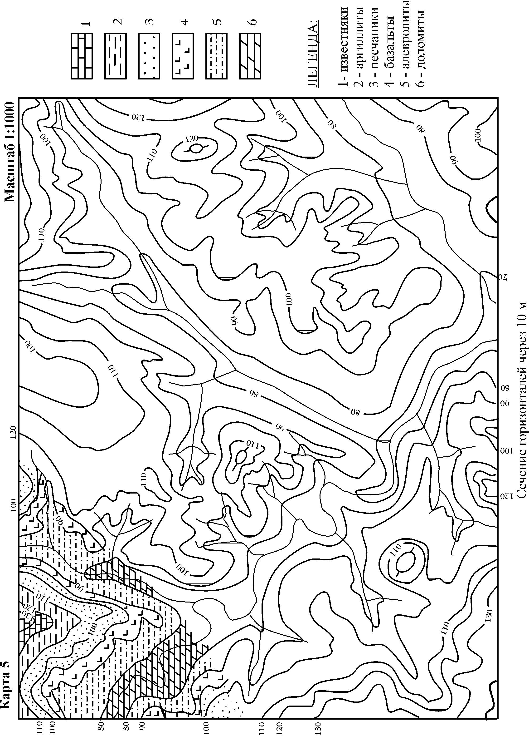

Задание №1
Определение элементов залегания наклонного пласта по трем подсечениям его поверхности в скважинах (по трем точкам).
Вертикальными буровыми скважинами с устьями в точках А,В,С, гипсометрические (абсолютные) отметки которых соответственно равны 310м, 240м, 430м, подсечена кровля угольного пласта. Глубина скважин от дневной поверхности до кровли соответственно равна: А=410м, В=240м, С=130м.
Таблица 1
Номера вариантов и условия задания №1 контр.раб.№2
№  варианта | Гипсометр.отметки устьев скв. |  |  |  | Глубина подсечения кровли пласта |  |  |  | Место располож. скв.  М 1:10 000
№  варианта | А | В | С | Д | А | В | С | Д | №  скв | Расст. м | Азимут прост
При-мер | 310 | 240 | 430 | 360 | 410 | 240 | 130 | ? | В  С  Д | 540  660  390 | 330^{о}СЗ  85^{о}СВ  260^{о}ЮВ
0 | 300 | 250 | 400 | 350 | 400 | 250 | 100 | ? | В  С  Д | 500  600  330 | 320^{о}СЗ  55^{о}СВ  250^{о}Юз
1 | 250 | 200 | 350 | 360 | 350 | 200 | 50 | ? | В  С  Д | 500  600  400 | 320^{о}Сз  55^{о}СВ  180^{о}Ю
2 | 350 | 300 | 450 | 400 | 450 | 300 | 150 | ? | В  С  Д | 500  600  300 | 330^{о}СЗ  60^{о}СВ  270^{о}З
3 | 300 | 250 | 400 | 250 | 400 | 250 | 100 | ? | В  С  Д | 450  600  400 | 340^{о}СЗ  50^{о}СВ  90^{о}В
4 | 300 | 250 | 400 | 300 | 400 | 250 | 100 | ? | В  С  Д | 500  600  350 | 300^{о}СЗ  40^{о}СВ  135^{о}ЮВ
5 | 500 | 500 | 100 | 100 | 200 | 100 | 300 | ? | В  С  Д | 600  400  600 | 215^{о}ЮЗ  135^{о}ЮВ  135^{о}ЮВ
6 | 550 | 550 | 150 | 150 | 250 | 150 | 350 | ? | В  С  Д | 600  400  500 | 240^{о}ЮВ  155^{о}ЮВ  180^{о}Ю
7 | 700 | 700 | 200 | 200 | 300 | 200 | 400 | ? | В  С  Д | 600  400  550 | 260^{о}ЮЗ  180^{о}Ю  150^{о}ЮВ
8 | 100 | 300 | 500 | 150 | 150 | 200 | 250 | ? | В  С  Д | 600  800  300 | 45^{о}СВ  130^{о}ЮВ  330^{о}СЗ
9 | 500 | 400 | 300 | 150 | 200 | 100 | 300 | ? | В  С  Д | 600  700  400 | 40^{о}СВ  150^{о}ЮВ  330^{о}СЗ

Определить:
а) элементы залегания пласта – азимут падения и угол падения;
б) глубину проектной скважины с устьем в точке Д, гипсометрическая
отметка которой равна 360м. Места расположения скважин: скважина В находится в 540м от скважины А по азимуту 330^{о}; скважина С расположена в 660м от скважины А по азимуту 85^{о}; скважина Д располагается от скважины А по азимуту 260^{о} на расстоянии 390м. Варианты задания, номер которых совпадают с последней цифрой студенческого шифра, приведены в таблице 1.

Задание№2
Нанесение линии выхода наклонной поверхности напластования на карту с горизонталями рельефа. Определение элементов залегания наклонной поверхности напластования по ее выходу.
Используя карту №4 масштаба 1:1000, выполнить задания (пример):
а) определить элементы залегания поверхностей напластования 1 и 2, линии выхода которых нанесены на карту. Определить глубину залегания этих поверхностей в точках В, Д или С, Д (см. табл. 2).
б) нанести на карту линию выхода наклонной поверхности напластования, если известно, что в точке А эта поверхность имеет следующие элементы залегания: азимут падения 150^{о}, угол падения 45^{о} (табл. 2).
Таблица 2
Номера вариантов и условия задания №2 конт. раб. №2
Вариант | Номер поверхности напласт. | Глубина пов-ти в точках | Номер точки | Азимут падения, град. | Угол падения, град.
0 | 1 | В,Д | А | 150 | 45
1 | 2 | С,Д | А | 100 | 50
2 | 1 | В,Д | А | 200 | 40
3 | 2 | С,Д | А | 250 | 45
4 | 1 | В,Д | А | 300 | 45
5 | 2 | С,Д | А | 330 | 40
6 | 1 | В,Д | А | 45 | 40
7 | 2 | С,Д | А | 80 | 50
8 | 1 | В,Д | А | 10 | 45
9 | 2 | С,Д | А | 270 | 60

Вариант контрольной работы №2 принимают студенты в соответствии с шифром студенческого билета.

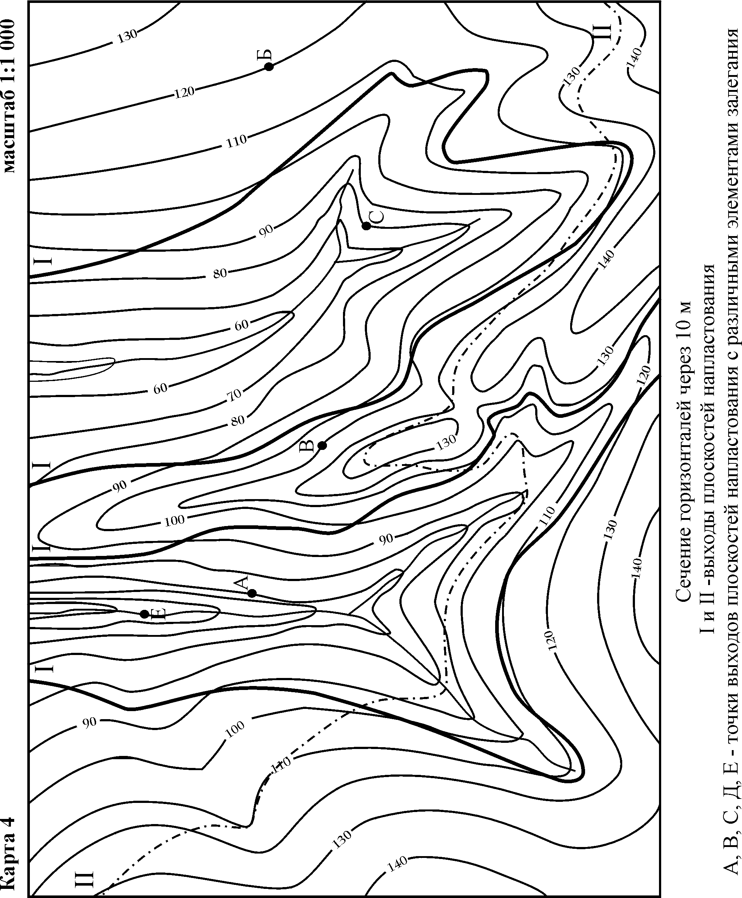

ГЕОЛОГИЯ

Рабочая программа, контрольные задания и методические указания

Составители: Сергей Карпович Кныш

Александр Константинович Полиенко
Марина Ивановна Шаминова

Формат 60х 84/16. Бумага офсетная
Печать RiSO. Усл.печ.л. Уч.-изд.л.
Тираж экз. Заказ № . Бесплатно.
Издательство ТПУ. Лицензия ЛТ №1 от 18.07.94.

Типография ТПУ. 634050 Подписано к печати
Томск, пр. Ленина,30

